** **

**TESZTELÉSI DOKUMENTÁCIÓ**

Készítették:

Lengyel Bálint

Kelemen Ádám

Juhász Balázs

Konzulens:

Farkas Zoltán

Miskolc

2024.

# **FELHASZNÁLT TECHNOLÓGIÁK**

## **C#:**

A dokumentáció elkészítése során a C# programozási nyelv volt alkalmazva. A C# egy erős típusú, objektumorientált programozási nyelv, amelyet a Microsoft fejlesztett ki a .NET keretrendszer számára. A nyelv támogatja a modern programozási paradigmákat és számos lehetőséget kínál a hatékony és skálázható alkalmazásfejlesztéshez.

## **NUnit Tesztelési Keretrendszer:**

Az NUnit tesztelési keretrendszert választottuk az egységtesztek írásához és futtatásához. Az NUnit egy nyílt forráskódú, keresztplatformos tesztelési keretrendszer, amely lehetővé teszi a fejlesztők számára, hogy egyszerűen írjanak és futtassanak egységteszteket C# és .NET alkalmazásaikhoz. Könnyen kezelhető és rugalmas eszközkészletet biztosít a tesztelési feladatokhoz.

## **RestRequest:**

A RestRequest egy könnyű és intuitív .NET könyvtár, amelyet a HTTP kérések kezelésére használtunk a dokumentációban. Segítségével könnyen hozhatunk létre HTTP kéréseket és kommunikálhatunk RESTful szolgáltatásokkal. A RestRequest lehetővé teszi az egyszerű és hatékony HTTP kérések összeállítását és végrehajtását, és számos hasznos funkciót kínál a webes kommunikációhoz.

## **Newtonsoft.Json:**

A Newtonsoft.Json (vagy röviden Json.NET) a .NET platform legnépszerűbb JSON feldolgozási könyvtára. Ezt a könyvtárat használtuk a JSON adatok feldolgozásához és kezeléséhez a dokumentációban. A Json.NET könnyen integrálható .NET alkalmazásokba, és kiváló teljesítményt és funkcionalitást nyújt a JSON adatok olvasásához és írásához.

## **Lighthouse:**

A Google Chrome LightHouse egy [ingyenes marketing eszköz](https://www.torokbalazs.com/blog/101-hasznos-marketinges-eszkoz), amely lehetővé teszi, hogy értékeljük és mérjük az oldalak teljesítményét. Ez az eszköz segít a webfejlesztőknek és webmestereknek megérteni, hogyan működnek az oldalaik és javaslatokat adnak a fejlesztési lehetőségekre.

A Google Chrome LightHouse segítségével könnyedén értékelhetjük az oldalak teljesítményét. Az eszköz mérőpontokat használ, mint például a betöltési sebesség, a felhasználói élmény, az elérhetőség és a bevált gyakorlatok betartása. Ezáltal megkapjuk az oldalunk részletes értékelését és javaslatokat a fejlesztésre.

# **UNIT TEST**

## **Test Explorer:**

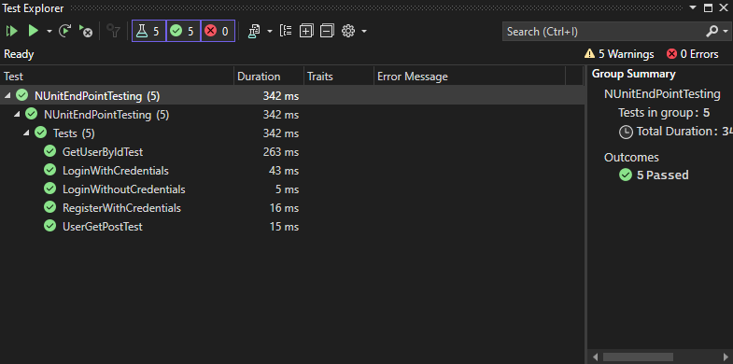

## **LoginWithCredentials: (Bejelentkezés megfelelő adatokkal)**

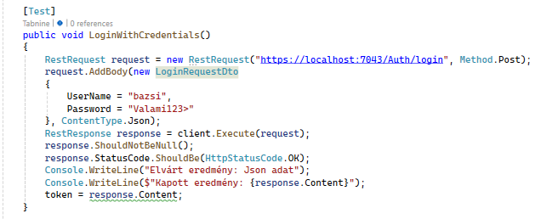

Várt eredmény: bejelentkezés sikeres, válaszban megkapjuk a JTW tokent  
A teszt sikeresen lefutott!

## **LoginWithCredentials: (Bejlentkezés hibás adatokkal (Nem létező felhasználóval)**

Várt eredmény: A bejelentkezés visszautasítja a backend, „User not found!” szöveggel tér vissza! A teszt sikeres!

## **RegisterWithCredentials: (Regisztráció Tesztelése)**

A teszt két elvárt eredménnyel térhet vissza. Ha a felhasználó még nem létezik akkor az elvárt eredmény a „User added!” lesz, ha pedig a felhasználó már létező adatokkal (felhasználónév, e-mail cím) szeretne regisztrálni akkor az elvárt eredmény „User existing!” szöveg lesz. A teszt még nem létező adatokkal sikeres! A teszt létező adatokkal sikeres!

## **UserGetPostTest: (Poszt lekérése a felhasználó id alapján)**

Várt eredmény: létező felhasználó id-t megadva a 200-as státuszkóddal tér vissza a backend, és visszaadja a felhazsnáló által posztolt posztokat, vagy ha nem posztolt akkor a „null” értéket. A teszt sikeres!

## **GetUserByIdTest: (Felhasználó lekérdezése ID alapján)**

Várt eredmény:létező felhasználó id-t megadva a backend 200-as státuszkóddal tér vissza, viszaadja a felhasználót. A teszt sikeres!

# **LIGHTHOUSE**

## **Homepage:**

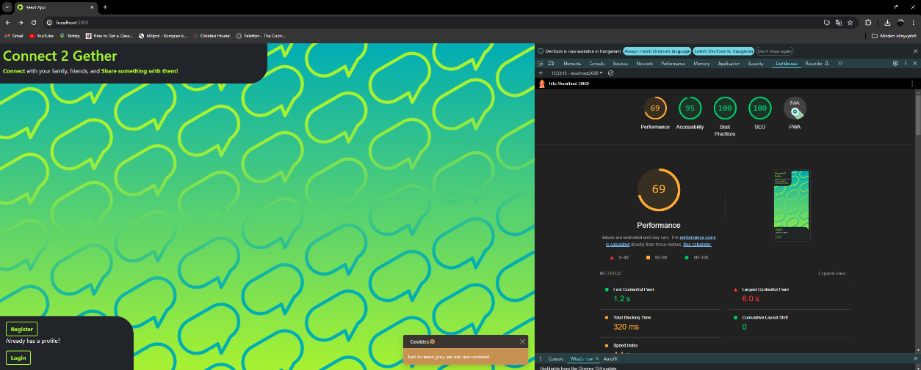

## **User oldal:**

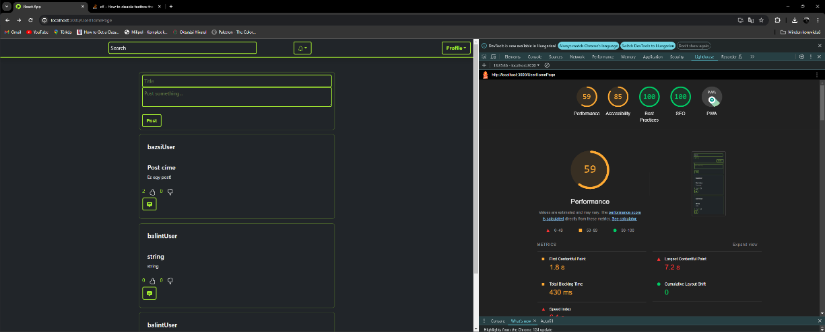

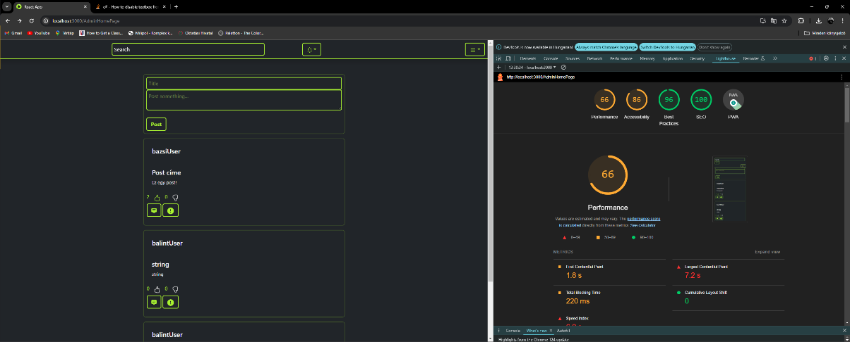**Admin oldal:**

# **Irodalomjegyzék**

1. Téma: C#, webcím:

<https://learn.microsoft.com/hu-hu/dotnet/csharp/tour-of-csharp/>

1. Téma: NUnit Tesztelési Keretrendszer, webcím:

<https://learn.microsoft.com/hu-hu/dotnet/core/testing/unit-testing-with-nunit>

1. Téma: RestRequest, webcím:

<https://codegym.cc/hu/groups/posts/hu.294.a-rest-attekintese-2-resz-kommunikacio-kliens-es-szerver-kozott>

1. Téma: Newtonsoft.Json, webcím:

<https://csharptutorial.hu/docs/hellovilag-hellocsharp/12-modern-alkalmazasfejlesztes/json-serialization-newtonsoft/>

1. Téma: LightHouse, webcím:

<https://www.torokbalazs.com/blog/lighthouse-a-weboldalak-teljesitmenymerese>